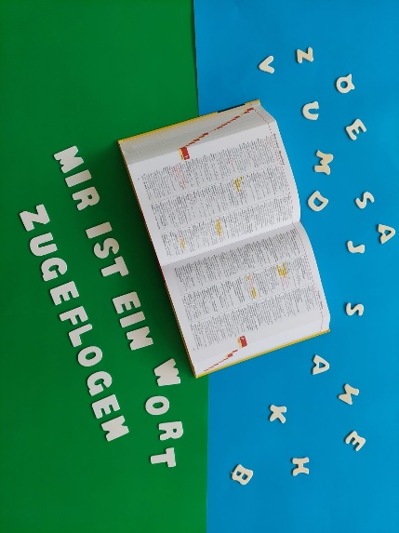
Themenabend Belorma

«Mir ist ein Wort zugeflogen…»

Lebensperlen
festhalten, erzählen, erschaffen

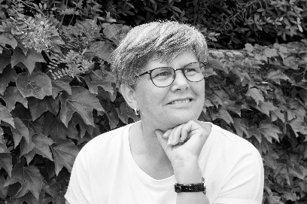
Irene Meyer Müller aus Eschenbach führt eine Schreibwerkstatt mit Kursangeboten und ist überzeugt, dass Schreiben ein Ausdruck ist, den alle Menschen auf ihre einzigartige Weise heilsam nutzen können.
Sie lässt uns entdecken, was Poesie- und Bibliotherapie ist, und dass es auch uns gelingen kann, mit zugeflogenen Worten, im Alltag unseren eigenen Wort-Balsam für die Seele zu schreiben.
Weil die Sprache eng verbunden ist mit unserem Menschsein, vermögen uns Worte tief zu betreffen, aber ebenso, zu beglücken oder zu trösten.
Schreiben bedeutet, Gedanken zu ordnen; etwas, das im Inneren geschieht, ans Licht zu bringen und dadurch neu zu erkennen und zu verstehen. Allein das Schreiben hat seine heilsame Kraft. Diese kann uns gerade in schwierigen und anspruchsvollen Zeiten des Lebens stärken und ermutigen.
Es öffnet die Türen zur schöpferischen Quelle, die in jedem Menschen schlummert.
Gern öffnen wir mit Ihnen/dir die Türe – schön sind Sie, bist du mit dabei!

Irene Meyer Müller, Barbara Karner, Madlen Heer

Datum: Dienstag, 08. November 2022
Zeit: 19.00 Uhr bis ca. 20.45 Uhr
Ort: bei Belorma, Luzernerstr. 60, Root
Anmeldung: per Mail: info@belorma.ch oder per Tel. 041 920 22 33
bis am 04.11.22
Kosten: Fr. 15.00 pro Person

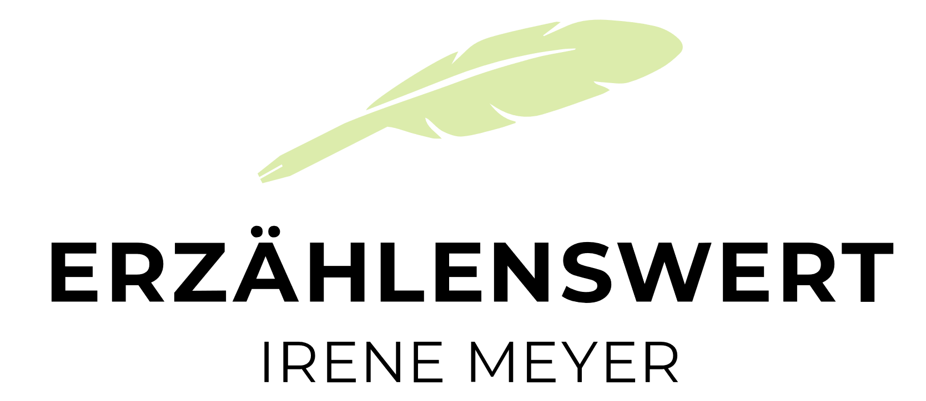
Es ist wichtig wie wir Abschied nehmen
Die Bestatterinnen im Rontal und Umgebung
Tel. 041 920 22 33 info@belorma.ch www.belorma.ch www.erzaehlenswert.ch

